Kaspersky Security Center 10 SP3

Kaspersky Endpoint Security 11

Пилотное тестирование

**Распространение лицензии и изменение состава компонентов KES**

В этом сценарии вы распространите лицензию на клиентские компьютеры и измените состав компонентов Kaspersky Endpoint Security 11 установленных на клиентском компьютере.

## Расскажите о себе

|  |  |
| --- | --- |
| ФИО |  |
| Компания |  |
| E-mail |  |
| телефон |  |

## Подготовьте

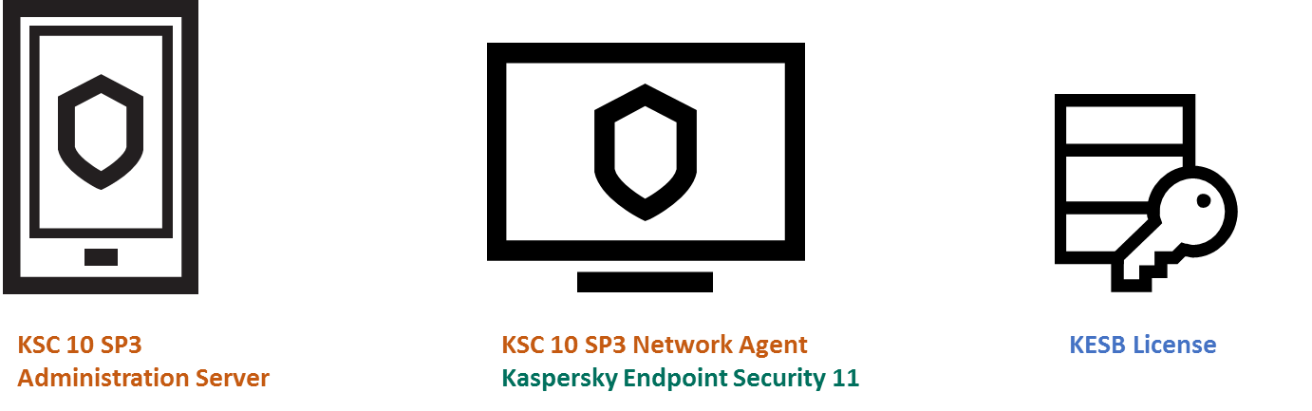

* Сервер администрирования, на котором установлен Kaspersky Security Center 10 SP3
* Клиентский компьютер с неактивированным Kaspersky Endpoint Security 11, который находится под управлением Kaspersky Security Center 10 SP3
* Ключ Kaspersky Endpoint Security for Business

|  |  |  |
| --- | --- | --- |
|  | Сервер администрирования | Клиентский компьютер |
| Операционная система |  |  |
| Версия Kaspersky Security Center |  |  |
| Версия Kaspersky Endpoint Security |  |  |

# Сценарий 1. Распространите лицензию на клиентские компьютеры

На Сервере администрирования

1. Запустите Консоль администрирования Kaspersky Security Center
2. Перейдите в узел Kaspersky Lab Licenses
3. Добавьте ключевой файл для Kaspersky Endpoint Security в хранилище. Не включайте параметр Automatically deploy key to managed devices

|  |  |
| --- | --- |
| Ожидаемый результат | Наблюдаемый результат |
|  |  |
| Ключ отображается в списке |  |

1. Нажмите кнопку Deploy key to managed devices
2. Выберите приложение Kaspersky Endpoint Security 11 for Windows
3. Снимите отметку с параметра Add this key as an additional key
4. Нажмите Select и выберите Key from Kaspersky Security Center storage
5. Выберите ключевой файл и нажмите OK

|  |  |
| --- | --- |
| Ожидаемый результат | Наблюдаемый результат |
|  |  |
| В окне мастера отображается информация о выбранной лицензии |  |

1. Выберите параметр Select network devices discovered by Administration Server
2. Разверните группу Managed devices
3. Отметьте клиентские компьютеры с неактивированным Kaspersky Endpoint Security 11 for Windows

|  |  |
| --- | --- |
| Ожидаемый результат | Наблюдаемый результат |
|  |  |
| Отмечены компьютеры, на которых не активирована защита |  |

1. Пройдите до конца мастер создания задачи, не меняя настроек
2. Запустите созданную задачу и подождите, пока она завершится
3. Нажмите View results

|  |  |
| --- | --- |
| Ожидаемый результат | Наблюдаемый результат |
|  |  |
| Задача завершилась успешно, в результатах нет ошибок |  |

# Сценарий 2. Установите компонент Encryption of hard drives на клиентский компьютер

В консоли KSC на Сервере администрирования

1. Перейдите в узел Task
2. Создайте новую задачу
3. Разверните узел Kaspersky Endpoint Security 11 for Windows
4. Выберите задачу Change application components

|  |  |
| --- | --- |
| Ожидаемый результат | Наблюдаемый результат |
|  |  |
| Выбрана задача Change application components для программы Kaspersky Endpoint Security 11 for Windows (11.5.xxx) |  |

1. В окне Installation type оставьте настройки по умолчанию

|  |  |
| --- | --- |
| Ожидаемый результат | Наблюдаемый результат |
|  |  |
| В мастере создания с задачи можно выбрать только базовую или стандартную установку |  |

1. Выберите параметр Select network devices discovered by Administration Server
2. Разверните группу Managed devices
3. Отметьте клиентские компьютеры, на которых необходимо выполнить задачу
4. Пройдите мастер установки до конца, не меняя настроек
5. Откройте свойства созданной задачи и перейдите в раздел Properties
6. Отметьте компонент Full disk Encryption

|  |  |
| --- | --- |
| Ожидаемый результат | Наблюдаемый результат |
|  |  |
| В свойствах задачи отображается полный список компонентов и можно выбрать любой набор компонентов для установки |  |

1. Сохраните настройки, запустите задачу и подождите, пока она завершится
2. Нажмите View results

|  |  |
| --- | --- |
| Ожидаемый результат | Наблюдаемый результат |
|  |  |
| Задача завершилась успешно, в списке событий ошибок нет |  |

1. Перейдите в узел Managed devices и откройте свойства компьютера, на котором выполнилась задача Change application components
2. Перейдите в раздел Tasks и найдите задачи Data Encryption и Data Encryption (account management)

|  |  |
| --- | --- |
| Ожидаемый результат | Наблюдаемый результат |
|  |  |
| Задачи Data Encryption и Data Encryption (account management) есть в списке локальных задач клиентского компьютера |  |

### Комментарии

|  |
| --- |
|  |